제**2**회 **Planet A** 지구환경과학 온라인 해커톤

코드 설명자료

대회 참가자 **김준하,** **박주현, 배병욱**

**2022**년 **9**월 **13**일

1. 라이브러리 및 데이터 **(Library & Data)**

* 데이터를 불러올 때 `scipy.io.loadmat` 함수를 이용
* `loadmat` 함수로 데이터를 읽었을 때의 데이터 형식은 dictionary 였고 실제 데이터를 얻기 위해서 해당하는 key를 이용해서 indexing을 함



1. 데이터 전처리 **(Data Cleansing & Pre-Processing)**

* 우선 idx_SGL == 1 인 좌표값과 idx_nSGL == 1인 좌표값을 추출
* 빙저호가 있음을 1, 없음을 0으로 encoding 하였을 때, idx_SGL == 1인 좌표에 대한 label을 1로, idx_nSGL == 1인 좌표에 대한 label을 0으로 생각하였음.



* 그 후, idx_SGL == 1 또는 idx_nSGL == 1인 좌표에 대해서 고도 변화 값이 모두 0인 좌표를 선별함 (관측치가 없는 좌표로 간주)



* 그 후, idx_SGL == 1인 데이터와 idx_nSGL == 1인 데이터를 각각 8:2로 나눈 후 train set과 validation set을 구축 (# training set : 2816, # validation set : 706)



* Test set의 경우 idx_SGL == 0 && idx_nSGL == 0인 데이터로 우선 분리 (idx_SGL == 1인 데이터와 idx_nSGL == 1인 데이터 사이에 교집합이 없는 것은 미리 확인)



1. 탐색적 자료 분석 **(Exploratory Data Analysis)**

* idx_SGL == 1인 경우와 idx_nSGL == 1인 좌표들에 대해서 고도 변화 경향의 차이를 관찰

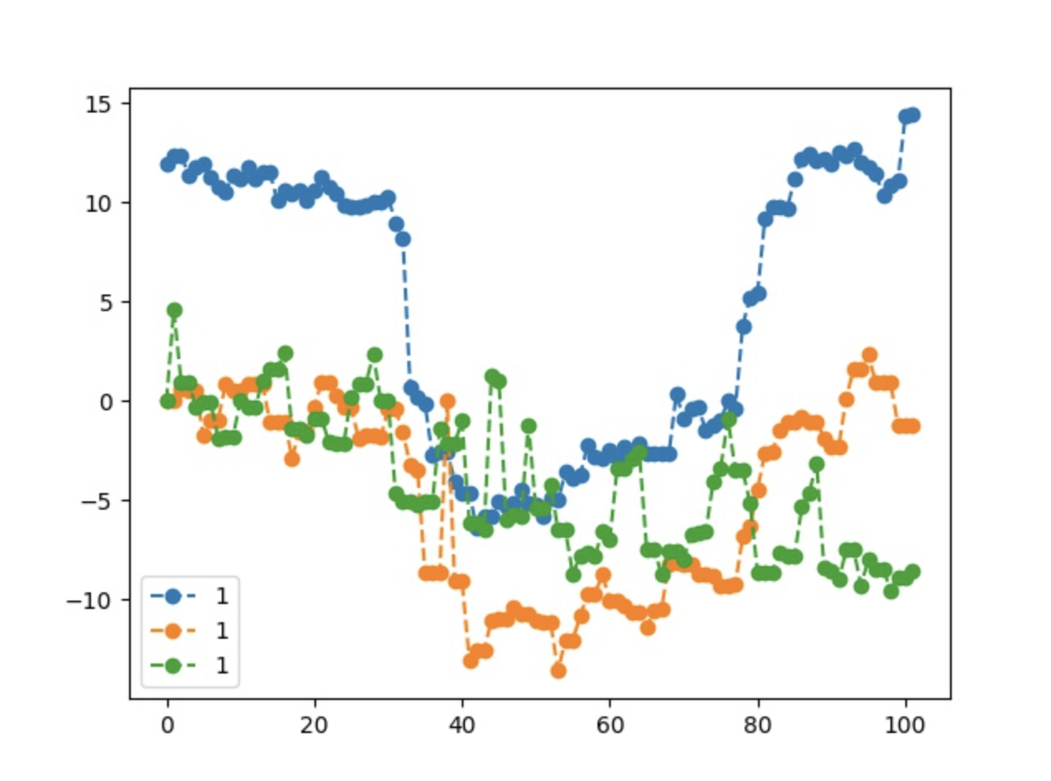

그림 1 Label = 1인 좌표들의 고도 변화 경향

* 먼저 빙저호가 발견된 곳에서의 고도 변화 경향을 보면 문제 설명에서도 언급된 바와 같이 급격한 고도 변화가 존재하는 것을 확인할 수 있음.

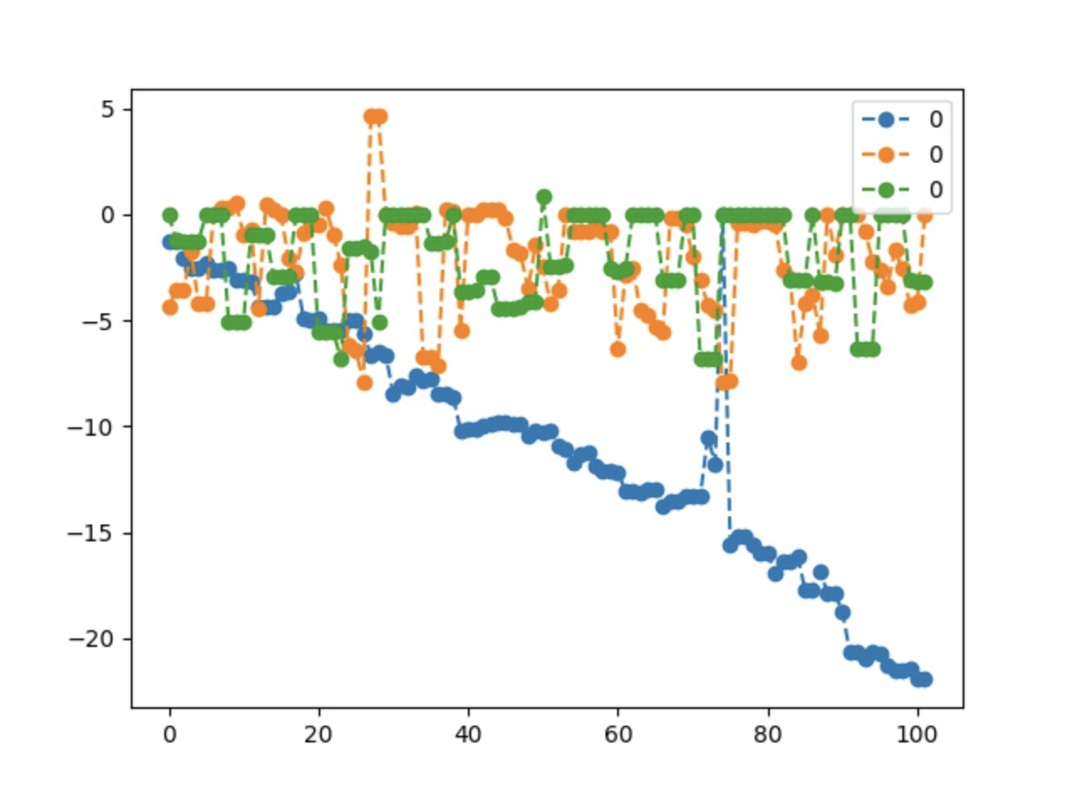

그림 2 Label = 0인 좌표들의 고도 변화 경향

* 이에 비해 빙저호가 없을것이라고 추정하는 좌표들에서의 고도 변화 경향을 관찰했을 때에는 급격한 고도 변화는 없는 것을 확인할 수 있음.
* 다음으로 유압 포텐셜 값의 분포를 관찰함.

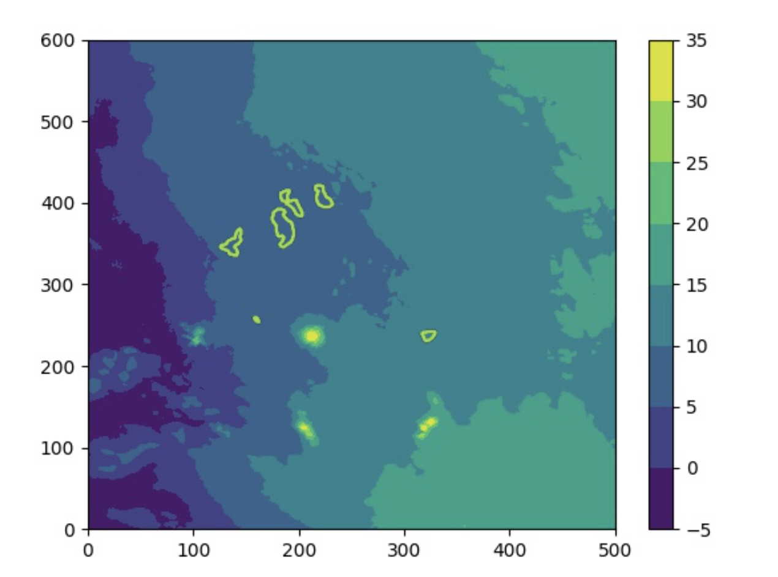

그림 3 유압 포텐셜 분포 (초록색 경계선으로 표시된 부분이 빙저호가 발견된 영역)

* 빙저호가 발견된 영역에서의 유압 포텐셜 값이 비교적 낮은 것을 확인할 수 있음. 그러나 유압 포텐셜 값이 비교적 높은 영역에서도 빙저호가 발견된 것을 보아 고도 변화 자료를 중점적으로 이용하고 유압 포텐셜 자료를 보조적으로 이용하는 것이 좋겠다고 판단

1. 변수 선택 및 모델 구축 **(Feature Engineering & Initial Modeling)**

* feature의 경우 고도 변화, 유압 포텐셜 값 둘 다 사용하기로 결정
* 시계열 데이터인 고도 변화 자료에서 급격한 고도 변화라는 패턴을 이끌어 내기 위해서 1D convolution network를 이용하였고, 모델을 거쳐 나오는 feature vector에 유압 포텐셜 값을 concat하여 최종 feature vector를 구성하는 방식으로 구현



* 1D convolution network의 경우 Mobilenet에서 제시된 separated convolution을 적용



1. 모델 학습 및 검증 **(Model Tuning & Evaluation)**

* Optimizer는 Adam을 이용하였고, scheduler는 CosineAnnealingScheduler를 이용



* Learning rate의 경우 0.001 ~ 0.01 구간에서 grid search 진행하여 0.001로 설정
* 학습은 1000에폭 진행하였고, 10 에폭마다 validation accuracy를 계산하여 최고 validation accuracy가 갱신 될 때마다 모델을 저장.
* 또한, class imbalance를 고려하여 focal loss를 이용하여 학습을 진행



* 학습된 모델 파일 (.pt)는 result/ 에 넣어두었습니다.

1. 결과 및 결언 **(Conclusion & Discussion)**

* 학습 결과 validation accuracy: 96.88%
* Test set에 대해서 prediction 할 때는 고도 변화 값이 모두 0(관측값이 없는 좌표), nan(바다 좌표)를 제외하고 학습된 모델을 이용해서 probability vector를 계산 $([P\left(\hat{y}=0\right), P\left(\hat{y}=1\right)])$
* 다만, threshold를 0.5로 그냥 두는 것은 큰 의미가 없다고 판단하여, G-mean optimal threshold를 계산하여 prediction을 진행해 보았고, 임의로 threshold를 0.8, 0.9로 두어 prediction을 추가로 진행함.

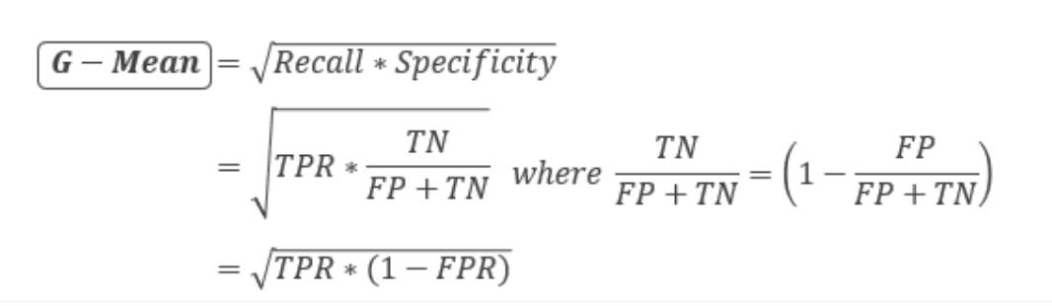

그림 4 G-Mean threshold 계산식

* 계산 된 G-Mean threshold = 0.5569
* Legend
  + 흰색 : 관측치 없음 & 바다
  + 파란색 : idx_nSGL == 1인 좌표
  + 하늘색 : idx_SGL == 1인 좌표
  + 검은색 : 빙저호가 없을것으로 모델이 예측
  + 노란색 : 빙저호가 있을것으로 모델이 예측

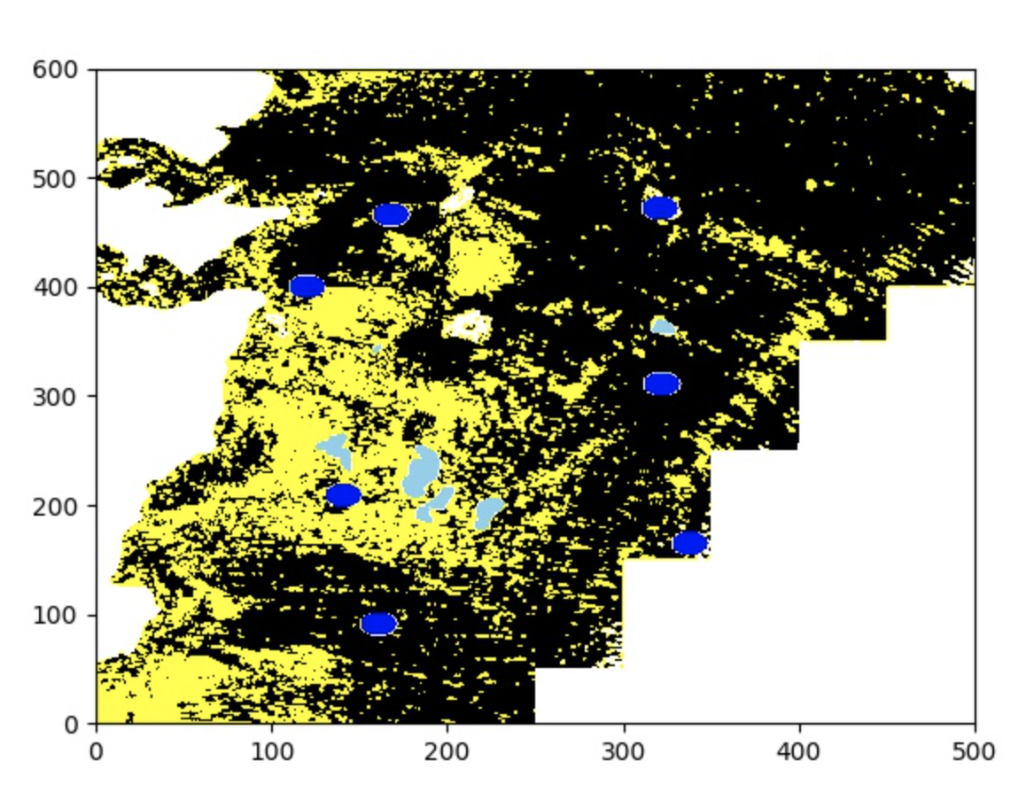

그림 예측 결과 (G-Mean threshold)

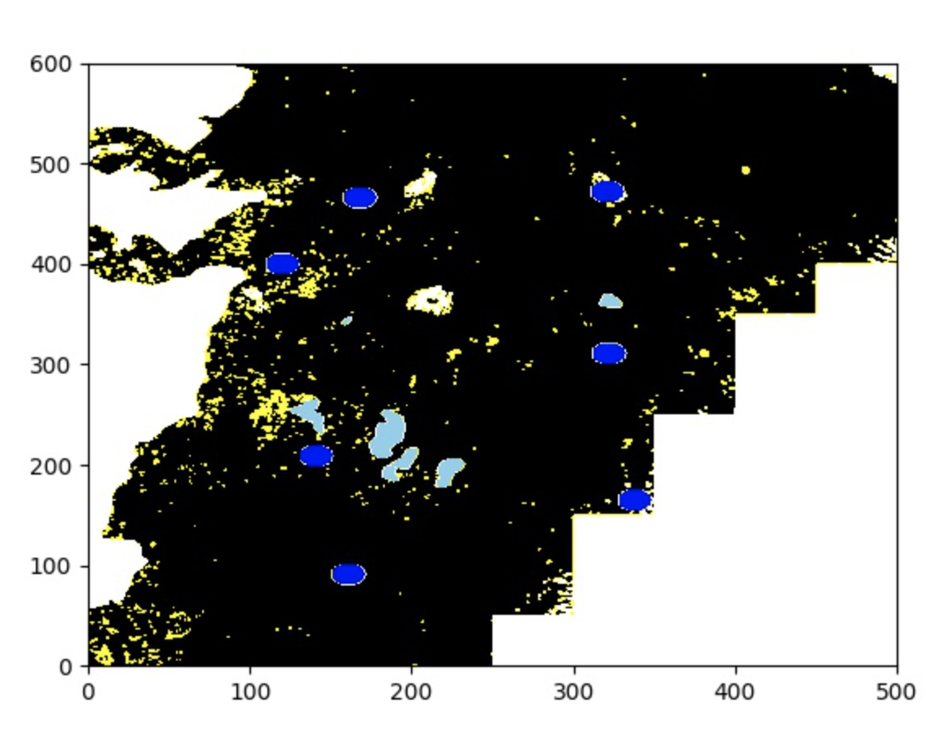

그림 예측 결과 (threshold = 0.8)

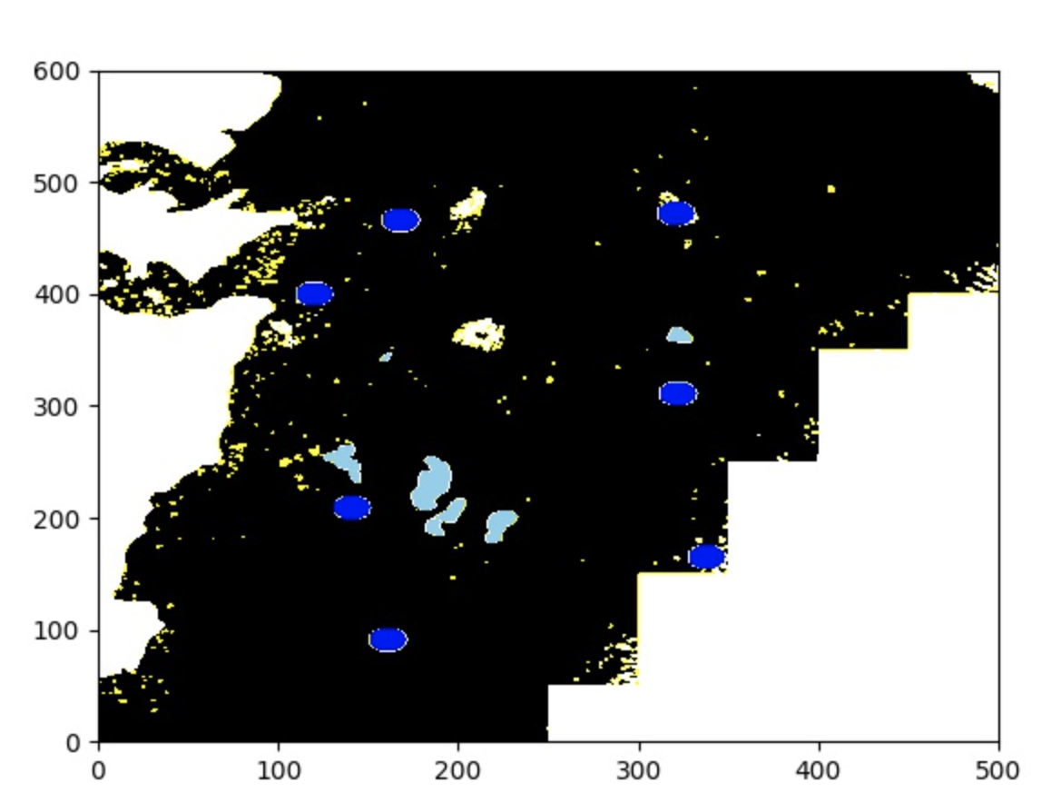

그림 예측 결과 (threshold = 0.9)

* 비교적 복잡하지 않은 1D-convolution 기반의 네트워크 만으로 고도 변화의 패턴을 파악하여 빙저호 존재 예측을 높은 정확도(96.88%)로 할 수 있음을 확인
* 다만 threshold가 0.5나 0.5에 가까운 경우에는 빙저호가 있을 것으로 추정되는 영역이 비교적 넓어 그 실용성에서는 의문이 있음. 이번 대회에서는 80%, 90%의 신뢰도를 추가적인 기준으로 삼아 예측 결과를 확인하였으나, 실제로 관련 연구 분야에서 기준으로 삼는 confidence threshold를 바탕으로 예측 결과를 얻는 다면 실용성이 높은 prediction map이 될 것으로 예상.